Подъезды жилого дома в Филимонковском приведут в порядок
24.01.2019

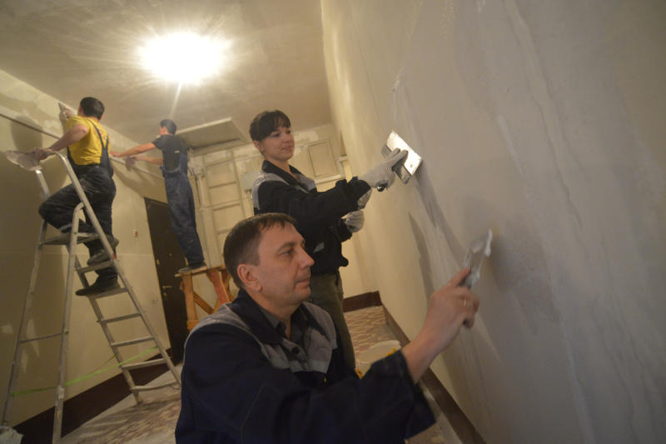
Подъезды жилого дома в Филимонковском приведут в порядок. Фото: архив
Подъезды жилых домов планируют отремонтировать в марте 2019 года в поселке Марьино поселения Филимонковское.
Работы проведут по адресам: улица Светлый бульвар, дом №7, корпус 2 и дом №3, корпуса 2 и 1.
— Работы стартуют при благоприятных погодных условиях. Специалисты отштукатурят и покрасят стены и потолки в подъездах. Помимо этого, они заменят напольную плитку, — проинформировала заместитель главы администрации поселения Филимонковское Ольга Тимохина.
Она добавила, что рабочие покрасят в подъездах перила.
Ольга Тимохина уточнила, что ремонт выполнит бригада, в состав которой войдут три человека.

Адрес страницы: http://tinao.mos.ru/presscenter/news/detail/7843789.html
Префектура Троицкого и Новомосковского административных округов города Москвы

